Trường THCS Hoàng Văn Thụ  Lớp: 8/……  Họ tên : ………………………….. | KIỂM TRA GIỮA KÌ I  MÔN: SINH HỌC 8  Thời gian: 45 phút | Điểm

I/ TRẮC NGHIỆM: (5,0 điểm)
Khoanh tròn vào chữ cái (A, B, C, D) chỉ ý trả lời đúng nhất trong mỗi câu sau:
1. Trong tế bào, trung thể có vai trò gì ?
A. Thu nhận, hoàn thiện và phân phối các sản phẩm chuyển hóa vật chất đi khắp cơ thể
B. Tham gia vào hoạt động hô hấp giải phóng năng lượng
C. Tổng hợp prôtêin
D. Tham gia vào quá trình phân bào
2. Dựa vào chức năng, noron được phân thành mấy loại?
A. 2 B. 3. C. 4 D. 5
3. Dựa vào phân loại, em hãy cho biết mô nào dưới đây không được xếp cùng nhóm với các mô còn lại ?
A. Mô sụn B. Mô biểu bì C. Mô xương D. Mô mỡ
4. Các hoạt động sống của tế bào là:
A. Trao đổi chất; hô hấp, sinh sản B. Lớn lên, hô hấp, cảm ứng
C. Trao đổi chất; lớn lên; phân chia; cảm ứng D. Trao đổi chất, lớn lên; sinh sản
5. Nơron có hai chức năng cơ bản, đó là gì ?
A. Cảm ứng và phân tích các thông tin
B. Dẫn truyền xung thần kinh và xử lý thông tin
C. Cảm ứng và dẫn truyền xung thần kinh
D. Tiếp nhận và trả lời kích thích
6. Mô cơ trơn nằm ở đâu?
A. Dạ dày B. Tim C. Da D. Xương
7. Ở người lớn, trong khoang xương có chứa gì ?
A. Tủy vàng B. Mỡ C. Tủy đỏ D. Nước mô
8. Chức năng của bộ xương là
A. Giúp cơ thể di chuyển B. Giúp tạo hình dáng cho cơ thể
C. Nâng đỡ, bảo vệ cơ thể, là nơi bám của cơ D. Nâng đỡ cơ thể
9. Cơ có hai tính chất cơ bản, đó là
A. co và dãn. B. gấp và duỗi. C. phồng và xẹp. D. kéo và đẩy.
10. Khi các vi sinh vật xâm nhập vào một mô nào đó của cơ thể, hoạt động đầu tiên của bạch cầu để bảo vệ cơ thể là:
A. Vô hiệu hóa vi khuẩn. B. Sự thực bào.
C. Phá vỡ tế bào bị nhiễm khuẩn D. Vô hiệu hóa kháng thể
11. Khi đã từng bị bệnh quai bị, thì sau này cơ thể không mắc lại bệnh đó nữa. Đây là loại miễn dịch nào?
A. Miễn dịch tập nhiễm và bẩm sinh B. Miễn dịch nhân tạo
C. Miễn dịch bẩm sinh D. Miễn dịch tập nhiễm
12. Trong máu, huyết tương chiếm tỉ lệ bao nhiêu về thể tích ?
A. 75% B. 60% C. 55% D. 45%
13. Có mấy loại bạch cầu?
A. 2 B. 3 C. 4 D. 5
14. Chức năng của hồng cầu:
A. Vận chuyển khí O₂ và CO₂
B. Hình thành “hàng rào phòng thủ” bảo vệ cơ thể
C. Hình thành khối máu đông chống mất máu khi bị thương
D. Tiêu hủy các vi khuẩn xâm nhập vào cơ thể
15. Tế bào limpho B bảo vệ cơ thể theo cơ chế:
A. Sự thực bào B. Chìa khóa và ổ khóa
C. Phá hủy tế bào bị nhiễm khuẩn D. Kìm hãm vi khuẩn
II/ TỰ LUẬN: (5,0 điểm)
Câu 1. (2 điểm)
a. Phân tích đường đi của xung thần kinh qua phản xạ đầu gối khi dùng búa y tế gõ vào.
b. Chúng ta cần làm gì để xương và cơ phát triển cân đối, khỏe mạnh?
Câu 2. (2 điểm) Vẽ sơ đồ và trình bày cơ chế đông máu.
Câu 3. (1 điểm) Anh Nam và anh Ba cùng đi tiếp máu cho một bệnh nhân. Sau khi xét nghiệm thấy huyết tương của bệnh nhân làm ngưng kết hồng cầu của anh Ba mà không làm ngưng kết hồng cầu của anh Nam. Bệnh nhân có nhóm máu gì? Giải thích?
(Biết rằng anh Nam có nhóm máu A, anh Ba có nhóm máu B)

HẾT
ĐÁP ÁN KIỂM TRA GIỮA KÌ I (2022 – 2023)
MÔN: SINH HỌC 8
I. TRẮC NGHIỆM: (5.0 điểm) Mỗi câu chọn đúng được 0,33 điểm.
Câu | 1 | 2 | 3 | 4 | 5 | 6 | 7 | 8 | 9 | 10 | 11 | 12 | 13 | 14 | 15
Đáp án | D | B | B | C | C | A | A | C | A | B | D | C | D | A | B
II. TỰ LUẬN: (5.0 điểm)
NỘI DUNG | ĐIỂM
Câu 1: (2.0 điểm)  a. Khi búa gõ vào đầu gối, cơ quan cảm ứng tiếp nhận kích thích → phát XTK theo dây hướng tâm → trung ương thần kinh (tủy sống) → phát XTK theo dây li tâm → Cơ quan phản ứng (chân hất về phía trước).  b. Để xương và cơ phát triển cân đối, khỏe mạnh cần :  - Có một chế độ dinh dưỡng hợp lí.  - Tắm nắng tạo điều kiện cho tiền vitamin D chuyển hóa thành vitamin D để sử dụng trong quá trình tạo xương.  - Rèn luyện thân thể và lao động vừa sức.  - Khi mang vác vật nặng, không nên vượt qua sức chịu đựng, không mang vác về một bên liên tục trong thời gian dài mà phải đổi bên.  - Khi ngồi vào bàn học tập hay làm việc cần đảm bảo tư thế ngồi ngay ngắn, chống cong vẹo cột sống. | 1.0  1.0
Câu2: (2.0 điểm)  - Cơ chế đông máu: Khi cơ thể bị thương, các tế bào tiểu cầu bị va vào thành vết thương bị vỡ ra đồng thời giải phóng một loại Enzim đặc biệt. Enzim này kết hợp với ion canxi (Ca²⁺) làm chất sinh tơ máu biến thành tơ máu ôm giữ các tế bào máu tạo thành cục máu đông  - Sơ đồ hình thành khối máu đông:  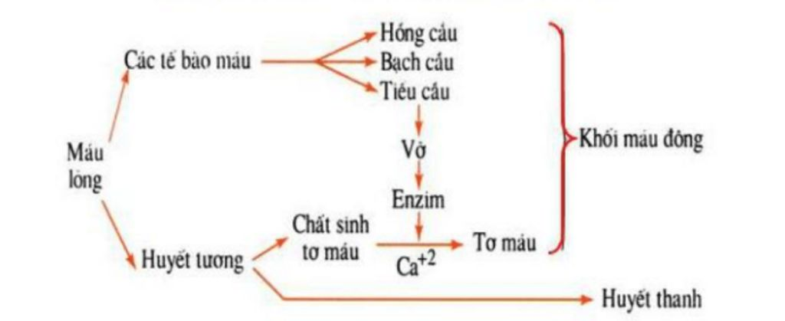 | 1.0  1.0
Câu 3: (1.0 điểm)  - Huyết tương của bệnh nhân làm ngưng kết hồng cầu của anh Ba(nhóm máu B) àHuyết tương bệnh nhân có kháng thể ß (1)  - Huyết tương của bệnh nhân không làm ngưng kết hồng cầu của anh Nam(nhóm máu A) àHuyết tương bệnh nhân không có kháng thể α (2)  - Từ (1) và (2) à Bệnh nhân có nhóm máu A | 1.0

MA TRẬN KIỂM TRA GIỮA HỌC KÌ I NĂM HỌC 2022-2023
Môn: SINH HỌC - LỚP 8
(Kèm theo Công văn số 1749/SGDĐT-GDTrH ngày 13/10/2020 của Sở GDĐT Quảng Nam)

